บทที่ 1
บทนำ

  - ความเป็นมาและความสำคัญของโครงการ

โปรแกรมระบบการกระจายงานในระบบเครือข่าย เป็นโครงการที่ช่วยสร้างระบบพื้นฐานที่สามารถเอื้อให้ผู้พัฒนาสร้างโปรแกรมดังกล่าวได้ง่ายขึ้น โดยเฉพาะเมื่ออาศัยเทคนิคด้าน Visual Programming สามารถลดเวลาและความซับซ้อนของการพัฒนาไปได้มาก นอกจากนี้ระบบ Visual Programming ยังเอื้อให้ผู้พัฒนาสามารถตรวจสอบคุณสมบัติและสถานะต่างๆ ของระบบได้ง่าย และด้วยเทคโนโลยีของ Web Service ทำให้ผู้พัฒนาสามารถใช้งานผ่าน Web Browser ได้อีกด้วย ซึ่งทำให้ผู้ใช้เรียกใช้ Web Service ได้ง่ายไม่ว่าจะรู้จัก Web service หรือไม่ก็ตาม

  - วัตถุประสงค์
เพื่อทำให้ Web service ง่ายต่อการเรียกใช้และตรวจสอบความถูกต้องของ Web service ทำให้สามารถลดต้นทุนในการทำธุรกิจหรือความสะดวกสบายในด้านอื่นๆ

  - ขอบเขตของโครงการ
1.พัฒนาโปรแกรมให้สามารถเรียกใช้ Web service ได้ทุก platform รวมไปถึง Complex type ด้วย
2.พัฒนาโปรแกรมให้สามารถใช้งานง่ายและเหมาะสมกับทุกๆ Web services และ ความต้องการใช้ ของผู้ใช้
3.พัฒนาโปรแกรมสามารถบันทึก Web service ที่ผู้ใช้ทำการเรียกหรือสร้างขึ้นมาใหม่ให้สามารถเรียกใช้ได้โดยง่าย
4.พัฒนาโปรแกรมให้สามารถเรียก Service ได้ด้วยตัวมันเอง

  - แผนการดำเนินงาน

โครงการนี้มีระยะเวลาในการดำเนินงานตั้งแต่เดือน มิถุนายน พ.ศ. 2547 ถึงเดือน
กุมภาพันธ์ พ.ศ. 2548 โดยมีขั้นตอนการดำเนินงานดังนี้
1.ศึกษาและวิเคราะห์ Tool ต่างๆที่ใช้ในโปรแกรม (AXIS , JWSDL ,WSFL,WSDL)
2.ออกแบบโปรแกรมให้สามารถใช้งานง่ายและสมบูรณ์
3.เริ่มเขียนโปรแกรม
4.ทดสอบและแก้ไขข้อผิดพลาดของโปรแกรม
5.ทำรายงานและสรุปผลโครงการและคู่มือการใช้

แผนการดำเนินงาน | มิ.ย. | ก.ค. | ส.ค. | ก.ย. | ต.ค. | พ.ย. | ธ.ค. | ม.ค. | ก.พ.
ศึกษาหาความรู้ที่เกี่ยวข้อง
ออกแบบโปรแกรม
เริ่มเขียนโปรแกรม
ทดสอบโปรแกรมและแก้ข้อผิดพลาด
ทำรายงานสรุปผลโครงการและคู่มือการใช้งาน

  - ผลที่คาดว่าจะได้รับ

- ทำให้ Web services เป็นที่รู้จักและใช้กันอย่างแพร่หลายมากขึ้น
- ทำให้มีความสะดวกสบายต่อผู้ใช้ Web service ไม่ว่าผู้ใช้ จะรู้จัก Web services หรือไม่

บทที่ 2

ทฤษฎีพื้นฐาน

  - Web Services
Web Services คือ application หรือ program ที่ทำงานอย่างใดอย่างหนึ่ง ในลักษณะให้บริการ โดยจะถูกเรียกใช้งานจาก application อื่นๆ ในรูปแบบ RPC(Remote Procedure Call) ซึ่งการให้บริการจะมีเอกสารที่อธิบายคุณสมบัติของบริการกำกับไว้ โดยภาษาที่ถูกใช้เป็นสื่อในการแลกเปลี่ยนคือ XML ทำให้เราสามารถเรียกใช้ component ใด ๆ ก็ได้ ใน platform ใด ๆ ก็ได้ บน protocol HTTP ซึ่งเป็น protocol สำหรับ World Wide Web อันเป็นช่องทางที่ได้รับการยอมรับทั่วโลกในการติดต่อสื่อสารกันระหว่าง application กับapplication ในปัจจุบัน
Web Service ช่วยให้การเข้าถึงข้อมูลสารสนเทศจากแอพพลิเคชันที่ต่างกันเป็นไปโดยง่าย โดยแอพพลิเคชันนั้นๆ สามารถเขียนด้วย Java และรันอยู่บน Sun Solaris Application Server หรืออาจจะเขียนด้วย C++ และรันอยู่บน Windows NT หรืออาจะเขียนด้วย Perl และรันอยู่บนเครื่อง Linux ซึ่งมาตรฐานของ Web Service ทำให้อินเทอร์เฟซของแอพพลิเคชันเหล่านี้ ถูกอธิบายโดย WSDL และทำให้อยู่ในมาตรฐานของ UDDI หลังจากนั้น จึงสามารถติดต่อสื่อสารถึงกันโดย XML ผ่าน SOAP อินเตอร์เฟซ

Web Service สามารถถูกเรียกใช้ภายในองค์กรเองหรือจากภายนอกองค์กร โดยผ่านไฟร์วอล์ ดังนั้นจึงมีองค์กรใหญ่ๆ มากมาย กำลังพัฒนาระบบที่มีอยู่ของตน ให้เข้ากับ Web Service ซึ่งนับเป็นการลงทุนที่คุ้มค่า เนื่องจาก Web Service สามารถเพิ่มศักยภาพในการทำงานขององค์กร อีกทั้งลดค่าใช้จ่ายในการจัดการทรัพยากรขององค์กรได้อีกทางหนึ่ง

นอกจากนั้น Web Service ยังสามารถใช้ร่วมกับ Web Application โดยส่งผ่านข้อมูลทางอินเตอร์เน็ตได้อีกด้วยซึ่งนับเป็นวิธีที่มีประสิทธิภาพในการติดต่อสื่อสารกับลูกค้าหรือหุ้นส่วน ถึงแม้จะต้องคำนึงถึงระบบรักษาความปลอดภัย และการจัดการรายการของข้อมูลอยู่ก็ตาม แต่ Web Service ได้ใช้มาตรฐานทั่วไปของ internet เรื่องดังกล่าวจึงนับเป็นเรื่องธรรมดาของการสื่อสารผ่านระบบอิเล็กทรอนิกส์

  - WSDL
WSDL (Web Services Description Language) เป็นภาษาที่ใช้อธิบายคุณลักษณะการใช้บริการของ Web Services และวิธีการติดต่อกับ Web Services ความต้องการของนิยามนี้เกี่ยวเนื่องกับความต้องการของ distributed system ที่จะกำหนด Interface Definition Language(IDL) โดยใช้ภาษา XML, WSDL เกิดจากการรวมแนวคิดของ NASSL (The Network Accessible Service Specification Language), WDS (Well-Defined Services) ของบริษัทไอบีเอ็ม, SDL (The Service Description Language) และ SCL (the SOAP Contract Language) ของบริษัทไมโครซอฟท์ ปัจจุบัน WSDL เป็นภาษา ที่อยู่ในการดูแลของ W3C (World Wide Web Consortium) ซึ่งยังไม่เป็นมาตรฐานที่สมบูรณ์ เวอร์ชันที่ใช้งานอยู่ใน ปัจจุบันคือ WSDL 1.1 (รายละเอียดเพิ่มเติมเกี่ยวกับ WSDL สามารถศึกษาเพิ่มเติมได้ที่ http://www.w3c.org/TR/wsdl)
WSDL คือ มาตรฐานสำหรับการประกาศ process ที่จำเป็นในการเรียกใช้เซอร์วิส SOAP (Simple Object Access Potocal)
โครงสร้างเอกสาร WSDL
WSDL เป็นภาษาที่อยู่ในความดูแลขององค์กร W3C (World Wide Web Consortium) version ที่มีอยู่ในปัจจุบัน คือ WSDL 1.1 ในการใช้งานจริง หากเราสร้างบริการ Web Services ก็จะมีเครื่องมือช่วยสร้างเอกสาร WSDL สำหรับ Web Services อย่างอัตโนมัติ จุดภายในเอกสารที่เราควรรู้เกี่ยวกับการติดต่อและเรียกใช้บริการของ Web Services มีจุดที่ควรรู้ ดังนี้
Element | Definition
<portType> | ป็นส่วนที่สำคัญที่สุดในWSDL element อธิบาย operations ที่ web service มีให้บริการและ messages ที่เกี่ยวข้อง เทียบได้กับ function library หรือ module หรือ class ในการเขียนโปรแกรม
<operation> | อธิบาย method ที่ให้บริการ Web Services หนึ่งจะมี method จำนวนกี่ method ก็ได้
<message> | อธิบาย data elements ของ operation แต่ละ message อาจมีมากกว่าหนึ่งส่วนเทียบได้กับ parameter ของ function ในการเขียนโปรแกรม
<types> | อธิบายชนิดข้อมูลที่ web serviceใช้ เพื่อความเป็นกลาง WSDL ใช้ XML Schema syntax ในการระบุชนิดข้อมูล
<binding> | อธิบาย format ของ message และ protocol details ในแต่ละ port
<service> | สำหรับ web server จะมี Web Services จำนวนกี่บริการก็ได้ และ ชื่อ Web Services ก็เป็นตัวจำแนกและบ่งบอกแต่ละบริการซึ่งห้ามมีชื่อซ้ำกัน

ตามทฤษฎีแล้ว ไฟล์เอกสาร WSDL แต่ละไฟล์ สามารถอธิบายคุณลักษณะของบริการ Web Services ได้มากกว่า 1 บริการโดยแต่ละ Web Services จะมี port สื่อสารเฉพาะตัว ซึ่งบ่งบอกไว้ในเอกสาร WSDL อยู่แล้ว
ตัวอย่าง WDSL
<?xml version="1.0" encoding="UTF-8" ?>
<wsdl:definitions targetNamespace="http://localhost/axis/services/Version" xmlns="http://schemas.xmlsoap.org/wsdl/" xmlns:apachesoap="http://xml.apache.org/xml-soap" xmlns:impl="http://localhost/axis/services/Version" xmlns:intf="http://localhost/axis/services/Version" xmlns:soapenc="http://schemas.xmlsoap.org/soap/encoding/" xmlns:tns1="http://www.soapinterop.org/Bid" xmlns:tns2="http://www.soapinterop.org/Registry" xmlns:wsdl="http://schemas.xmlsoap.org/wsdl/" xmlns:wsdlsoap="http://schemas.xmlsoap.org/wsdl/soap/" xmlns:xsd="http://www.w3.org/2001/XMLSchema">
<wsdl:types>
<schema targetNamespace="http://www.soapinterop.org/Bid" xmlns="http://www.w3.org/2001/XMLSchema">
<import namespace="http://schemas.xmlsoap.org/soap/encoding/" />
<complexType name="Address">
<sequence>
<element name="address" nillable="true" type="xsd:string" />
<element name="city" nillable="true" type="xsd:string" />
<element name="name" nillable="true" type="xsd:string" />
<element name="state" nillable="true" type="xsd:string" />
<element name="zipCode" nillable="true" type="xsd:string" />
</sequence>
</complexType>
<complexType name="LineItem">
<sequence>
<element name="name" nillable="true" type="xsd:string" />
<element name="price" nillable="true" type="xsd:decimal" />
<element name="quantity" type="xsd:int" />
</sequence>
</complexType>
<complexType name="PurchaseOrder">
<sequence>
<element name="billTo" nillable="true" type="tns1:Address" />
<element name="createDate" nillable="true" type="xsd:dateTime" />
<element name="items" nillable="true" type="impl:ArrayOf_tns1_LineItem" />
<element name="poID" nillable="true" type="xsd:string" />
<element name="shipTo" nillable="true" type="tns1:Address" />
</sequence>
</complexType>
</schema>
<schema targetNamespace="http://www.soapinterop.org/Registry" xmlns="http://www.w3.org/2001/XMLSchema">
<import namespace="http://schemas.xmlsoap.org/soap/encoding/" />
<complexType name="Service">
<sequence>
<element name="serviceName" nillable="true" type="xsd:string" />
<element name="serviceType" nillable="true" type="xsd:string" />
<element name="serviceUrl" nillable="true" type="xsd:string" />
<element name="serviceWsdl" nillable="true" type="xsd:string" />
</sequence>
</complexType>
</schema>
<schema targetNamespace="http://localhost/axis/services/Version" xmlns="http://www.w3.org/2001/XMLSchema">
<import namespace="http://schemas.xmlsoap.org/soap/encoding/" />
<complexType name="ArrayOf_tns1_LineItem">
<complexContent>
<restriction base="soapenc:Array">
<attribute ref="soapenc:arrayType" wsdl:arrayType="tns1:LineItem[]" />
</restriction>
</complexContent>
</complexType>
</schema>
</wsdl:types>
<wsdl:message name="getVersionRequest" />
<wsdl:message name="getVersionResponse">
<wsdl:part name="getVersionReturn" type="xsd:string" />
</wsdl:message>
<wsdl:portType name="Version">
<wsdl:operation name="getVersion">
<wsdl:input message="impl:getVersionRequest" name="getVersionRequest" />
<wsdl:output message="impl:getVersionResponse" name="getVersionResponse" />
</wsdl:operation>
</wsdl:portType>
<wsdl:binding name="VersionSoapBinding" type="impl:Version">
<wsdlsoap:binding style="rpc" transport="http://schemas.xmlsoap.org/soap/http" />
<wsdl:operation name="getVersion">
<wsdlsoap:operation soapAction="" />
<wsdl:input name="getVersionRequest">
<wsdlsoap:body encodingStyle="http://schemas.xmlsoap.org/soap/encoding/" namespace="http://axis.apache.org" use="encoded" />
</wsdl:input>
<wsdl:output name="getVersionResponse">
<wsdlsoap:body encodingStyle="http://schemas.xmlsoap.org/soap/encoding/" namespace="http://localhost/axis/services/Version" use="encoded" />
</wsdl:output>
</wsdl:operation>
</wsdl:binding>
<wsdl:service name="VersionService">
<wsdl:port binding="impl:VersionSoapBinding" name="Version">
<wsdlsoap:address location="http://localhost/axis/services/Version" />
</wsdl:port>
</wsdl:service>
</wsdl:definitions>

  - WSFL
ศึกษาและทำความเข้าใจกับ WSFL ได้ดังนี้
Web Services Flow Language 1.0 (WSFL)
เป็นการใช้มาตรฐานภาษา XML ในการอธิบายการเชื่อมโยงกันระหว่างเซอร์วิสและกำหนดถึงระดับการทำงานของแต่ละเซอร์วิส โดยลำดับการทำงานจะให้นิยามด้วย Flow Control และการเชื่อมโยงระหว่าง Services จะให้นิยามด้วย Data Link ข้อมูลที่ใช้ในการนำเอามาและสำคัญมากคือ Web Services Description Language (WSDL) ซึ่งเป็นข้อมูลที่อธิบายถึงการทำงานของแต่ละเซอร์วิส โดยจะอธิบายว่าจะสามารถเข้าถึงแต่ละเซอร์วิสอย่างไร โดยจะมีส่วนเชื่อมต่อ (interface) ของแต่ละเซอร์วิส ที่จะให้ WSFL เข้าถึงและเรียกใช้งาน (Binding)
ส่วนประกอบของ WSFL มีดังนี้
1.เซอร์วิสที่จะเรียกใช้ (Service Provider)
2.โอเปอร์เรชั่นที่จะเรียกใช้แต่ละเซอร์วิส (Activity)
3.ที่อยู่ หรือ WSDL Object ของแต่ละเซอร์วิส (Locator)
4. Input และ Output ของแต่ละเซอร์วิส
5. Source Services คือ เซอร์วิสเริ่มต้นที่มีการเรียกใช้
6. ความสามารถในการเชื่อมโยงของแต่ละ Services (Data Link) ต้องพิจารณาชนิดของ Data ที่จะเชื่อมโยงกัน
7. รูปแบบการ Flow ว่าจะมีการเรียกใช้งาน Service ไหนก่อนหลัง (Control link)
8. เงื่อนไขในการ Flow ว่าจะเรียกใช้แต่ละ Service เมื่อ เงื่อนไขเป็นจริง (Transition Condition)
9.เมื่อสร้างรูปแบบ Flow เสร็จแล้วจะใช้ Service ไหนในการ นิยาม WSDL ของ
FlowModel นั้น ( export )รูปโครงสร้างการทำงานของ WSFL

บทที่ 3
งานที่เกี่ยวข้อง

  - HOOK

HOOK เป็นโครงการพัฒนาต้นแบบโปรแกรมสร้างการกระจายงานในระบบเครือข่าย เป็นโครงการที่ช่วยสร้างระบบพื้นฐานที่สามารถเอื้อให้ผู้พัฒนาสร้างโปรแกรมดังกล่าวได้ง่ายขึ้น โดยเฉพาะเมื่ออาศัยเทคนิคด้าน Visual Programming สามารถลดเวลาและความซับซ้อนของการพัฒนาไปได้มาก นอกจากนี้ระบบ Visual Programming ยังเอื้อให้ผู้พัฒนาสามารถตรวจสอบคุณสมบัติและสถานะต่างๆ ของระบบได้ง่าย และด้วยเทคโนโลยีของ Web Service ทำให้ผู้พัฒนาสามารถใช้งานผ่าน Web Browser ได้อีกด้วย
ซอฟต์แวร์ในโครงการ จะประกอบด้วยซอฟต์แวร์หลัก 3 ชิ้นงานได้แก่
- ซอฟต์แวร์สำหรับการสร้างโปรแกรมประมวลผลแบบกระจายระบบ GIS (Hook System Application)
- ซอฟต์แวร์สำหรับการสร้างโปรแกรมประมวลผลแบบกระจายโดยใช้ Visual Editor
- ซอฟต์แวร์ตัวอย่างการประมวลผลแบบกระจายที่สร้างจากซอฟต์แวร์ของโครงการ
โดยซอฟต์แวร์หลักของโครงการนี้จะเป็นการพัฒนาซอฟต์แวร์สำหรับการประมวลผลแบบกระจายโดยใช้ Visual Editor

  - ความสามารถของ HOOK

ผู้ใช้สามารถออกแบบระบบการประมวลผลโดยนำ Object ไปวางใน Editor และกำหนดทิศทางการไหลของการประมวลผลให้กับ object เพื่อที่โปรแกรมสามารถประมวลผลตามระบบที่ออกแบบได้ object ที่ว่านี้ผู้พัฒนาจะเรียกว่า WSDL Component โดยความสามารถโดยรวมมีดังนี้
- สามารถออกแบบระบบการประมวลผลแบบกระจายได้ โดยการนำองค์ประกอบต่างๆ สำหรับการออกแบบระบบมาวางบน Visual Editor
- สามารถตรวจสอบหรือกำหนดคุณสมบัติขององค์ประกอบการประมวลผลได้
- สามารถกำหนดทิศทางการไหลของการประมวลผลแบบกระจายได้
- สามารถกำหนดเงื่อนไขในการไหลของการประมวลผลแบบกระจายได้
- สามารถที่จะตรวจสอบคุณสมบัติขององค์ประกอบการประมวลผล (WSDL Component) จากต่างเครื่องซึ่งเป็นระบบประมวลผลเดียวกันได้
- มีความสามารถในการแชร์ข้อมูลที่เกิดจากการออกแบบโดยผู้ใช้ ซึ่งก็คือข้อมูลขององค์ประกอบต่างๆ เพื่อให้ตัวโปรแกรมเดียวกันจากต่างเครื่องซึ่งอยู่ในระบบประมวลผลเดียวกันสามารถที่จะดูข้อมูลได้ แต่ไม่สามารถที่จะแก้ไขข้อมูลได้
- สามารถตรวจสอบความถูกต้องของระบบที่ออกแบบได้
- สามารถที่จะทำการประมวลผลแบบกระจาย และแสดงผลลัพธ์ของการประมวลผลได้
ซึ่งจากความสามารถในการที่จะสามารถำหนดคุณสมบัติของ WSDL Component โดยคุณสมบบัติหนึ่งก็คือ กำหนดถึงที่อยู่ของ WSDL Component นั้น ทำให้ WSDL Component ที่มาประกอบบน Visual Editor นั้นมาจากที่อยู่หลายที่และทำการประมวลผลตามแต่ละที่ ที่ WSDL Component นั้นให้บริการอยู่ ซึ่งการประมวลผลรูปแบบนี้ก็คือระบบการกระจายงานในระบบเครือข่ายนั่นเอง

  - รูปแบบของ HOOK

- เป็นลักษณะ Visual Programming
- สร้าง Source Code ได้
- ปรับแต่งค่าของ Servives ได้

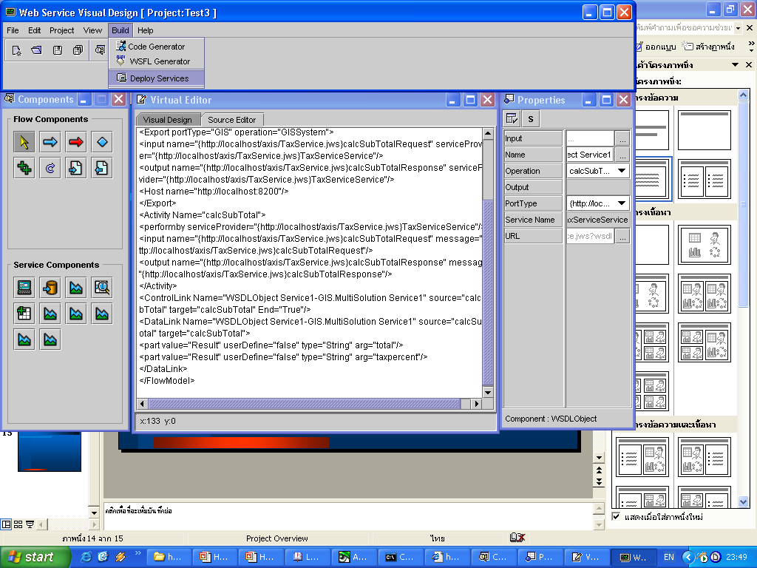

รูปที่ 1 รูปตัวอย่างของโปรแกรม HOOK
  - ข้อเสียของ HOOK
- สนับสนุน GLUE อย่างเดียว
- ไม่สามารถใช้กับ Web Services ที่มี Complex Type ได้
- ไม่สามารถ Call Services ได้ด้วยตัวเอง
- ไม่สามารถทำตามความสามารถของโปรแกรมได้จริง

บทที่ 4
ความก้าวหน้าของโครงการ
  - LogBook ครั้งที่ 1

สิ่งที่ได้ปฏิบัติ

- ศึกษาหลักการทำงานของโปรแกรม HOOK เบื้องต้น
- ศึกษาความสามารถของโปรแกรม HOOK
- ศึกษาวิธีการเรียกใช้งานโปรแกรมบน Windows XP และส่วนประกอบของโปรแกรมในส่วนของ User Interface

หน้าที่และความสามารถของโปรแกรม
ผู้ใช้สามารถออกแบบระบบการประมวลผลโดยนำ Object ไปวางใน Editor และกำหนดทิศทางการไหลของการประมวลผลให้กับ object เพื่อที่โปรแกรมสามารถประมวลผลตามระบบที่ออกแบบได้ object ที่ว่านี้ผู้พัฒนาจะเรียกว่า WSDL Component โดยความสามารถโดยรวมมีดังนี้
1. สามารถออกแบบระบบการประมวลผลแบบกระจายได้ โดยการนำองค์ประกอบต่างๆ สำหรับการออกแบบระบบมาวางบน Visual Editor
2. สามารถตรวจสอบหรือกำหนดคุณสมบัติขององค์ประกอบการประมวลผลได้
3. สามารถกำหนดทิศทางการไหลของการประมวลผลแบบกระจายได้
- สามารถกำหนดเงื่อนไขในการไหลของการประมวลผลแบบกระจายได้
- สามารถที่จะตรวจสอบคุณสมบัติขององค์ประกอบการประมวลผล (WSDL Component) จากต่างเครื่องซึ่งเป็นระบบประมวลผลเดียวกันได้
- มีความสามารถในการแลกเปลี่ยนข้อมูลที่เกิดจากการออกแบบโดยผู้ใช้ ซึ่งก็คือข้อมูลขององค์ประกอบต่างๆ เพื่อให้ตัวโปรแกรมเดียวกันจากต่างเครื่องซึ่งอยู่ในระบบประมวลผลเดียวกันสามารถที่จะดูข้อมูลได้ แต่ไม่สามารถที่จะแก้ไขข้อมูลได้
- สามารถตรวจสอบความถูกต้องของระบบที่ออกแบบได้
- สามารถที่จะทำการประมวลผลแบบกระจาย และแสดงผลลัพธ์ของการประมวลผลได้

สถาปัตยกรรมของระบบ (System Architecture)
ลักษณะการประมวลผลของระบบที่ออกแบบโดยโปรแกรมการประมวลผลแบบกระจายด้วย Visual Editor จะมีลักษณะดัง รูปโดย WSDL Component แต่ละโมดูลจะใช้บริการจาก เว็บเซอร์วิส เพื่อประมวลผลอินพุตที่ผู้ใช้งานโปรแกรมกำหนด
เมื่อ WSDL Component เรียกใช้บริการ เว็บเซอร์วิส และได้รับผลลัพธ์การประมวลผล เอาต์พุตที่ได้นี้จะถูกส่งต่อไปเป็นอินพุตของ WSDL Component ตัวอื่นๆ เพื่อประมวลผลต่อไปตามที่ได้ออกแบบระบบไว้ โดยผู้พัฒนาจะอาศัยมาตรฐานของ WSFL (Web Service Flow Language) ในการควบคุม และตรวจสอบเงื่อนไขต่างๆ เพื่อให้การไหลของข้อมูลการประมวลผลเป็นไปตามที่ผู้ใช้งานโปรแกรมได้ออกแบบระบบประมวลผลไว้
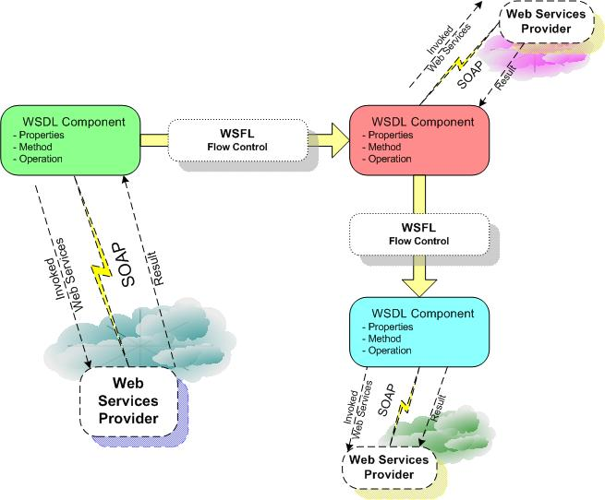
System Architecture ของระบบ

รูปที่ 2 รูปแบบการประมวลผล

รูปแบบการประมวลผลสามารถแบ่งได้ 2 รูปแบบ คือ

การประมวลผลแบบตามลำดับ(Sequential flow control)
การประมวลผลลักษณะนี้ คือ การประมวลผลที่ยึดถือเฉพาะลำดับของการทำงานเท่านั้น ดังตัวอย่างรูป
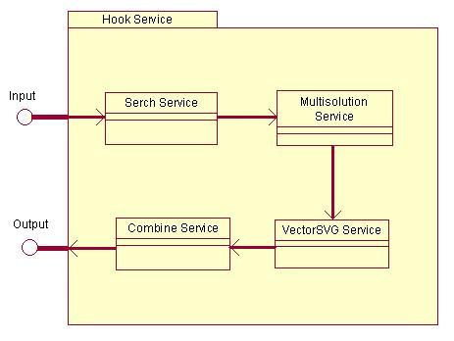
รูปที่ 3 รูปแบบการประมวลแบบลำดับ

การประมวลผลแบบมีเงื่อนไข(Condition flow control)
การประมวลผลลักษณะนี้ คือ การประมวลผลที่ยึดถือทั้งลำดับของการทำงานและเงื่อนไขในการจะทำงานลำดับต่างๆ ดังตัวอย่าง
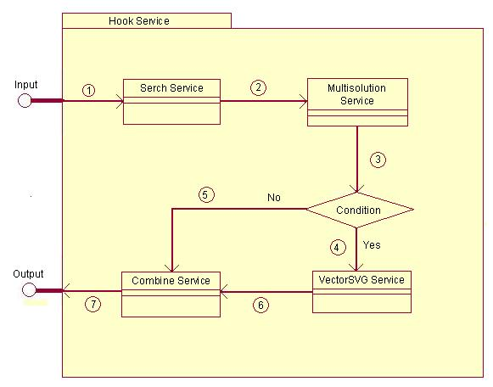
รูปที่ 4 รูปแบบการประมวลแบบมีเงื่อนไข

รูปแบบการทำงานของระบบ
รูปแบบการทำงานของระบบจากตัวอย่าง Flow Control สามารถแสดงได้ดัง รูป ซึ่งจะเห็นได้ว่า ผู้ที่ต้องการใช้บริการจากระบบประมวลผล GIS นั้นจะเข้าถึงบริการได้จาก Hook Service (ซึ่งโปรแกรมเป็นตัว generate code ส่วนนี้จากการออกแบบระบบประมวลผล) หน้าที่ของ Hook Service คือการควบคุมการไหลของการประมวลผล (Flow Control ) ให้เป็นไปตามที่ได้ออกแบบระบบไว้ เมื่อ Hook Service ถูกกำหนดอินพุตและถูกสั่งให้เริ่มต้นประมวลผล Hook Service จะทำงานโดยการไปเรียกใช้งาน (Invoke) Service ย่อยอื่นๆ ภายในระบบ ในกรณีที่เซอร์วิสย่อยเหล่านั้นต้องการอินพุต Hook Service ก็สามารถบอกเซอร์วิสย่อยเหล่านั้นได้ว่าสามารถไปเอาอินพุตได้จากที่ไหน
ผลลัพธ์ที่เกิดจากการประมวลผลของเซอร์วิสย่อยเหล่านี้ ไม่ได้ถูกส่งกลับมายังตัว Hook Service แต่เซอร์วิสย่อยจะเก็บผลลัพธ์การประมวลผลไว้ที่ตัวเอง (ที่ที่เซอร์วิส locate อยู่ ซึ่งไม่จำเป็นต้องอยู่ที่เดียวกับเครื่องที่รันโปรแกรมอยู่) เมื่อเซอร์วิสย่อยประมวลผลเสร็จก็จะส่ง response กลับมายัง Hook Service พร้อมทั้งตำแหน่งของผลลัพธ์ หลังจากนั้น Hook Service ก็จะไป Invoke เซอร์วิสอื่นๆ ตามลำดับและเงื่อนไขที่กำหนด พร้อมทั้งบอกเซอร์วิสย่อยนั้นว่าสามารถไปเอาอินพุต (ที่จะเอามาประมวลผลจริง) ได้จากที่ไหน ซึ่งจะเห็นได้ว่าการทำงานลักษณะนี้จะเสมือนกับว่าแต่ละเซอร์วิสย่อยนั้นได้คุยกันเอง

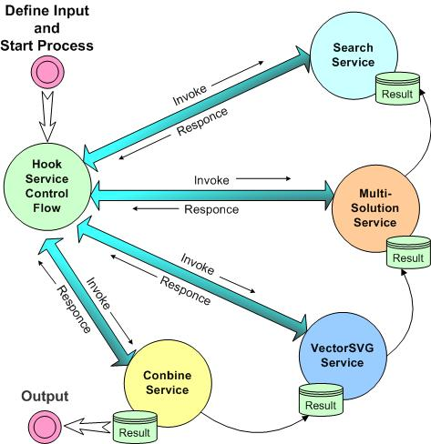

รูปที่ 5แสดงรูปแบบการทำงานของระบบ

สภาพแวดล้อมของระบบที่จะสามารถใช้งานโปรแกรมได้
1.ระบบปฏิบัติการ Linux หรือ Windows 95/98/NT/XP
2. ติดตั้ง JRE 1.4.0 ขึ้น
3.ติดตั้ง GLUE ของบริษัท The Mind Electric Co., Ltd
4.ติดตั้ง โปรแกรม Web Browser คือ Netscape หรือ Internet Explorer
5.ติดตั้ง โปรแกรม Web Server คือ Apache Web Server

การเรียกใช้งาน
เนื่องจากโปรแกรมที่ได้พัฒนาขึ้นเป็น Application ที่พัฒนาด้วยภาษา Java ดังนั้นวิธีการใช้งานก็จะต้องใช้ Java Runtime Environment ในการ รันโปรแกรม คือ
คำสั่ง java org/nectec/webservice/gui/mainframe

หน้าตาของโปรแกรม HOOK

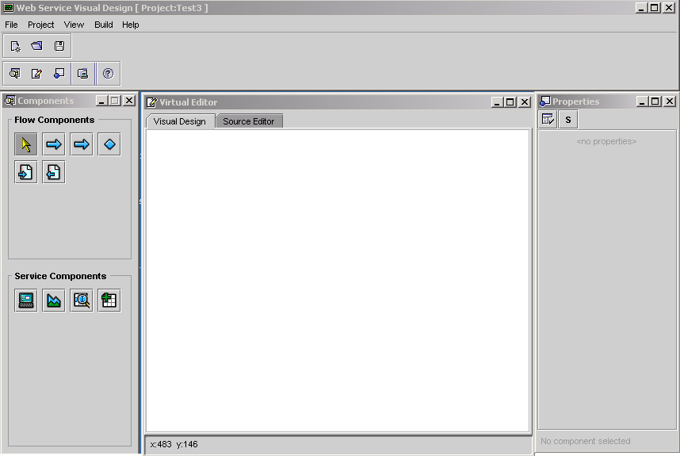

รูปที่ 6 หน้าจอการใช้งานทั้งหมด

1.หน้าจอส่วนเมนู เป็นส่วนที่ใช้สำหรับสั่งงานให้โปรแกรมทำงานงานหรือประมวลผลตามความเหมาะของผู้ใช้ จะมีเมนูทั้งหมด 5 เมนู คือ
1. File จัดการ files
2. Project กำหนดค่าต่างๆ ของโปรเจค
3. View เลือกการแสดงหน้าจอแต่ละส่วน
- Build เมนูสำหรับการจัดการเกี่ยวกับ Service
5. Help ขอความช่วยเหลือ

2. หน้าจอส่วน Component ประกอบด้วย Component 2 ส่วน คือ
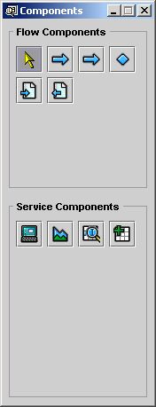
1. Flow Components
Select

Start

End

Condition

Special Link

Control&Datalink

2. Service Components
คือ ส่วนที่เก็บข้อมูลเกี่ยวกับ
Service WSDL Object

รูปที่ 7 รูปของหน้าจอส่วน component
3. หน้าจอส่วน Editor ประกอบด้วย 2 ส่วน คือ
1. Visual Editor สำหรับวาง Component จากส่วน Components มาประกอบตามลำดับการประมวลผลที่ต้องการ
2. Source Editor สำหรับ แสดงผลการ Generate Visual Editor เป็น WSFL Structure
4. หน้าจอส่วน Properties ประกอบด้วย 2 ส่วน คือ
ส่วนกำหนดค่าให้กับแต่ละ ช่องProperties

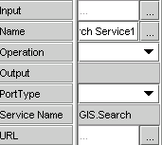
ส่วนกำหนด Properties

รูปที่ 7 รูปของหน้าจอส่วน Properties

  - LogBook ครั้งที่ 2

สิ่งที่ได้ปฏิบัติ
- ศึกษาโครงสร้าง ของ Web Services Flow Language (WSFL)
- ศึกษาความสัมพันธ์ของ Web Services Flow Language (WSFL) กับ Web services
- ศึกษาการออกแบบรูปแบบการทำงานของโปรแกรม

ศึกษาและทำความเข้าใจกับ WSFL ได้ดังนี้
Web Services Flow Language 1.0 (WSFL)
เป็นการใช้มาตรฐานภาษา XML ในการอธิบายการเชื่อมโยงกันระหว่างเซอร์วิสและกำหนดถึงระดับการทำงานของแต่ละเซอร์วิส โดยลำดับการทำงานจะให้นิยามด้วย Flow Control และการเชื่อมโยงระหว่าง Services จะให้นิยามด้วย Data Link ข้อมูลที่ใช้ในการนำเอามาและสำคัญมากคือ Web Services Description Language (WSDL) ซึ่งเป็นข้อมูลที่อธิบายถึงการทำงานของแต่ละเซอร์วิส โดยจะอธิบายว่าจะสามารถเข้าถึงแต่ละเซอร์วิสอย่างไร โดยจะมีส่วนเชื่อมต่อ (interface) ของแต่ละเซอร์วิส ที่จะให้ WSFL เข้าถึงและเรียกใช้งาน (Binding)
ส่วนประกอบของ WSFL มีดังนี้
1.เซอร์วิสที่จะเรียกใช้ (Service Provider)
2.โอเปอร์เรชั่นที่จะเรียกใช้แต่ละเซอร์วิส (Activity)
3.ที่อยู่ หรือ WSDL Object ของแต่ละเซอร์วิส (Locator)
4. Input และ Output ของแต่ละเซอร์วิส
5. Source Services คือ เซอร์วิสเริ่มต้นที่มีการเรียกใช้
6. ความสามารถในการเชื่อมโยงของแต่ละ Services (Data Link) ต้องพิจารณาชนิดของ Data ที่จะเชื่อมโยงกัน
7. รูปแบบการ Flow ว่าจะมีการเรียกใช้งาน Service ไหนก่อนหลัง (Control link)
8. เงื่อนไขในการ Flow ว่าจะเรียกใช้แต่ละ Service เมื่อ เงื่อนไขเป็นจริง (Transition Condition)
9.เมื่อสร้างรูปแบบ Flow เสร็จแล้วจะใช้ Service ไหนในการ นิยาม WSDL ของ
FlowModel นั้น ( export )รูปโครงสร้างการทำงานของ WSFL จะเห็นได้ดังรูปที่ 1
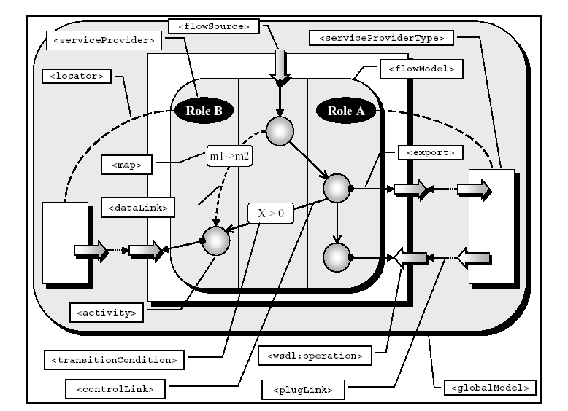

รูปที่ 8 โครงสร้างของ WSFL
Syntax Definition
จากโครงสร้าง เราจะได้รูปแบบของ tag ต่างๆ ดังนี้

Element | Attribute | คำอธิบาย
FlowModel | name | เป็น root ของเอกสารที่อธิบายถึงรูปแบบการ ทำงาน ของ Flow Services
Element | Attribute | คำอธิบาย
FlowSource | name | อธิบาย Services เริ่มต้นที่มีการเรียกใช้งาน

Element | Attribute | คำอธิบาย
ServiceProvider | name | อธิบายถึง Services ที่มีการเรียกใช้ FlowModel
Element | Attribute | คำอธิบาย
PortType | name | อธิบายถึง PortType ของเซอร์วิสที่เรียกใช้เนื่องจากแต่ละเซอร์วิสอาจจะมี PortType มากกว่า 1 PortType ดังนั้นจึงต้องระบุ PortType ที่จะใช้งานจริงด้วย
Locator | Type | อธิบายถึงชนิดของตำแหน่งของเซอร์วิส ซึ่งจะมีค่าเป็น static คือตำแหน่งของเซอร์วิสที่มีตำแหน่งไม่แน่นอนไม่เปลี่ยนแปลง หรือ Dynamics คือตำแหน่งของเซอร์วิสที่มีตำแหน่งไม่แน่นอนเปลี่ยนแปลงได้
 | Service | ตำแหน่งของเซอร์วิส หรือ WSDL files

Element | Attribute | คำอธิบาย
Export | PortType | อธิบายถึงการจะ publish WSDL เป็นเซอร์วิสที่จะใช้ PortType อะไรซึ่งโดยทั่วไปจะใช้ PortType เดียวกันกับ PortType ของ FlowSource หรือเซอร์วิสเริ่มต้นของ WSDL files
 | operation | อธิบายถึงการจะ publish WSDL เป็นเซอร์วิสจะใช้ operation อะไรซึ่งโดยทั่วไปจะใช้ operation เดียวกันกับ operation ของ FlowSource หรือเซอร์วิสเริ่มต้นของWSDL
Message | Name | อธิบายถึงการจะ publish WSDL เป็นเซอร์วิสจะใช้ Message อะไรซึ่งโดยทั่วไปจะใช้ Message เดียวกันกับ Message Input ของ FlowSource หรือ เซอร์วิส เริ่มต้น WSDL
Host | Name | อธิบายถึงการจะ publish WSDLเป็นเซอร์วิสจะให้เซอร์วิสนั้นอยู่ที่ตำแหน่ง หรือให้ WSDL file ของ WSDL อยู่ที่ URL ใด

Element | Attribute | คำอธิบาย
Activity | Name | อธิบายถึง operation ที่ใช้เรียกเซอร์วิสในแต่ละ PortType ที่เลือกเนื่องจากในแต่ละ PortType ของเซอร์วิสต่างๆ อาจจะมี operation มากกว่า 1 operation จึงต้องเลือก operation ด้วย
Element | Attribute | คำอธิบาย
performby | Serviceprovider | อธิบายถึง operation อยู่ใน Service ใด
Input | Name | อธิบายถึง ชื่อ Input ของ operation
 | Message | อธิบายถึง Message Input ของ operation
Output | Name | อธิบายถึง ชื่อของ Output ของ operation
 | Message | อธิบายถึง Message Output ของ operation

Element | Attribute | คำอธิบาย
ControlLink | Name | อธิบายถึงลำดับการทำงานของเซอร์วิสต่างๆ ซึ่งจะกำหนดโดยการพิจารณาการทำงานแต่ละครั้ง หลังจากทำงานเซอร์วิสปัจจุบันจะกำหนดเป็นตำแหน่ง source แล้วจะทำงานในเซอร์วิสใดในลำดับถัดไปซึ่งจะกำหนดเป็นตำแหน่ง target ทำจนกระทั้งถึงเซอร์วิส สุดท้าย
 | source | อธิบายถึงเซอร์วิสปัจจุบันที่กำลังทำงาน
 | target | อธิบายถึงเซอร์วิสถัดไปที่จะมีการเรียกใช้งาน
 | transitioncondition | อธิบายถึงเงื่อนไขในการทำงานของเซอร์วิสถัดไป ซึ่งจะต้องพิจารณาเงื่อนไขด้วย โดยเงื่อนไขจะมี 2 รูปแบบ คือ  -เงื่อนไขแบบเปรียบเทียบ และเงื่อนไขการกำหนด loop  -เงื่อนไขจากการเปรียบเทียบจะพิจารณาผลการเปรียบเทียบเป็นจริง หรือ เท็จ เช่นการเปรียบเทียบ  X >Y ซึ่งเซอร์วิสถัดไปจะทำงานเมื่อผลการเปรียบเป็นจริง  -เงื่อนไขการกำหนด loop จะทำงานจากเซอร์วิส source และถัดไปทำงานเซอร์วิส target จนกระทั้งครบตามจำนวน loop ที่กำหนด
 | end | อธิบายถึงจุดสิ้นสุดของการทำงานของเซอร์วิส ซึ่งจะพิจารณาจาก ค่า True หรือ False ถ้าเป็น True จะถือว่า target ของ ControlLink นั้นจะทำงานเป็นเซอร์วิสสุดท้ายของ WSDL

Element | Attribute | คำอธิบาย
DataLink | Name | อธิบายถึงความสัมพันธ์ และการเชื่อมโยงระหว่าง Output ของ Service source และ Input ของ Service target
 | Source | อธิบายถึง Service source ที่จะพิจารณาค่า Output ว่าจะกำหนดเป็น Input ของเซอร์วิสถัดไปได้อย่างไร
 | Target | อธิบายถึง Service target ที่จะพิจารณาค่า Input ว่าจะสามารถนำค่านี้มาจาก Output ของเซอร์วิสก่อนหน้าได้อย่างไร
Element | Attribute | คำอธิบาย
Part | value | อธิบายค่าที่เป็น Input ของ Service target ซึ่งอาจจะได้มาจาก Output ของเซอร์วิสก่อนหน้า หรือได้มาจากการกำหนดค่า Input จากผู้ใช้ก็ได้
 | Type | อธิบายถึงชนิดของ Input เช่น Integer, String เป็นต้น
 | Arg | อธิบายถึง Field หรือ Argument ของ Message Input ซึ่งจะใช้สำหรับการ mapping ค่าของ Input ของ Service target ให้ถูกต้อง กับ  Part ของ Message Input

จากการออกแบบ tag ด้วยภาษา XML โดยพิจารณาถึงความเหมาะสมในหลายๆส่วนดังนี้
- ความหลากหลายของ tag ควรเหมาะสมตามจำนวนความจำเป็นของข้อมูล โดยไม่นิยาม tag ให้มากเกินความจำเป็นซึ่งจะทำให้ไม่เกิดความสับสนสำหรับผู้ที่จะศึกษาการออกแบบ WSDL
- เนื่องจาก WSDL เป็นภาษาที่อยู่ระหว่างการพัฒนาเป็นภาษามาตรฐาน ดั้งนั้นในการออกแบบ จึงเป็นการผสมระหว่างแนวความคิดเดิมที่ได้มีผู้ออกแบบระบบก่อนหน้านี้แล้ว กับความคิดใหม่ เพื่อให้เหมาะสมกับระบบ Visual Editor ของโครงการนี้
- รูปแบบของ tag มีความยืดหยุ่นพอที่จะสามารถประยุกต์เพื่อที่จะทำการขยาย หรือปรับปรุงให้เหมาะสมในอนาคต
- ในการพัฒนาด้าน programming ใช้ ภาษา java ในการพัฒนา และใช้เทคโนโลยี DOM ( Document Object Model ) ซึ่งจะมี API (Application Programming Interface) ในการเรียกใช้งานซึ่งทำให้มีความสะดวกและยืดหยุ่นในการขยายระบบต่อไป ซึ่งเหมาะกับการพัฒนาโครงการนี้

ตัวอย่าง WSFL ของ travel agent business ซึ่งประกอบด้วย Services airline และ Services traveler ดังรูป ที่ 2

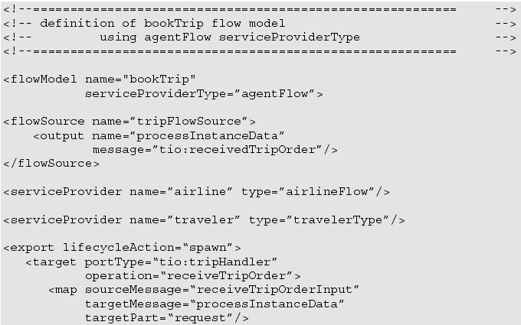

รูปที่ 9 ตัวอย่าง WSFL

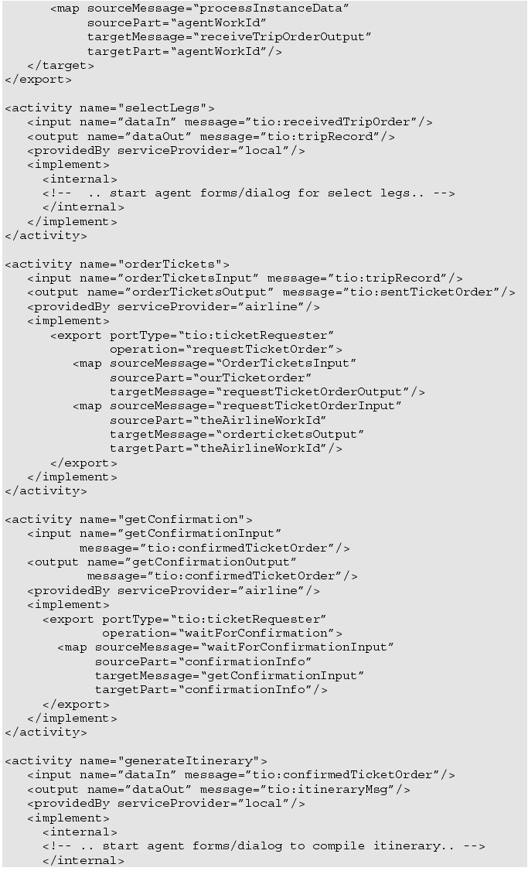
รูปที่ 9 ตัวอย่าง WSFL (ต่อ)

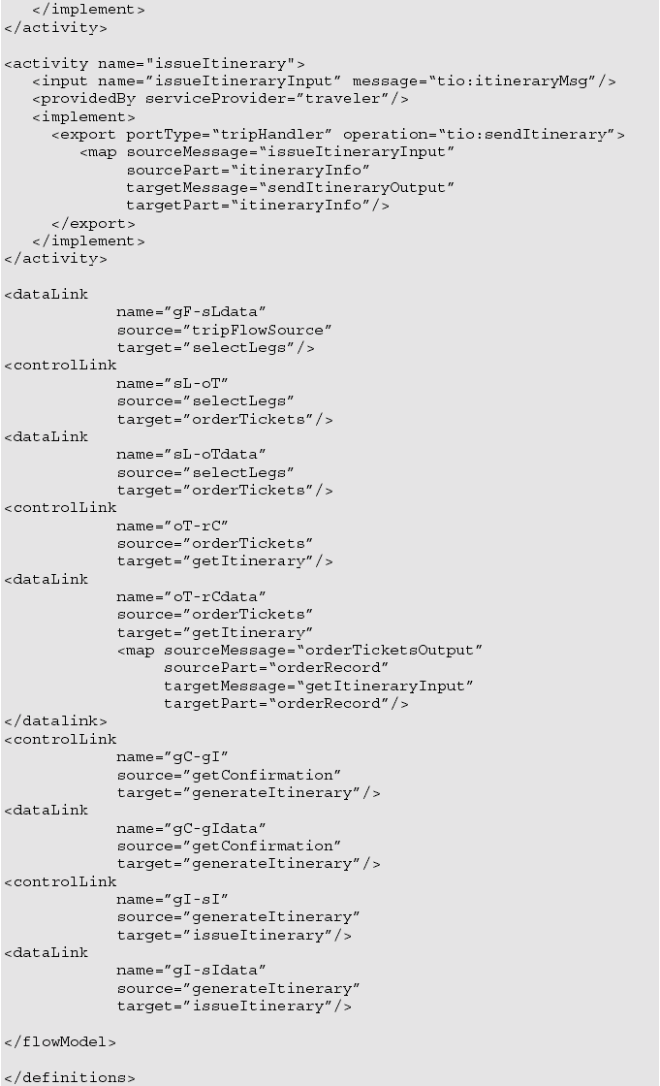 รูปที่ 9 ตัวอย่าง WSFL (ต่อ)

ส่วนของการออกแบบ
ศึกษาการสร้าง GUI โดยใช้ ภาษา java โดย
1.ทำการศึกษาการใช้ pagekage java.awt ของภาษา java
2.ทดลองเรียกใช้ component ที่มีให้
The main ‘primitive’ objects derived from Component
- Button
- Checkbox
- Label
- List
- ScrollBar
- TextArea
- TextField
Container objects are derived from Component. The main ones derived from that
- Dialog
- FileDialog
- Frame
- Panel
- Window
Layout objects derive from Object and are used for geometry management
- Borderlayout
- CardLayout
- FlowLayout
- GridLayout
- GridBagLayout
3.ทำการศึกษาการจัดการกับ event ของภาษา java
4. ศึกษา Lightweight components อยู่ใน javax.swing
ซึ่งในการแสดงผลหน้าตาของโปรแกรมจะไม่เปลี่ยนไปตาม ระบบปฏิบัติการ
  - สรุปความก้าวหน้าของโครงการ
สิ่งที่ทำไปแล้ว
-ศึกษาการทำงานของโปรแกรม HOOK
-ศึกษารูปแบบของ WSFL
-ศึกษาการสร้าง GUI โดยใช้ ภาษา java
สิ่งที่จะทำต่อไปคือ
1.สามารถเขียน GUI ที่ซับซ้อนขึ้นที่สามารถนำไปใช้งานได้จริง โดยออกแบบในส่วนโครงสร้างและ วาง layout
2. สามารถเขียนโปรแกรมที่สามารถ Generate WSFL หรือเข้าใจวิธีการเขียน Generate WSFL จาก HOOK แล้วนำมาปรับปรุงแก้ไขให้ตรงกับความต้องการ

บรรณานุกรม

- Prof. Dr. Frank Leymann. WSFL. Distinguished Engineer Member IBM Academy of Technology IBM Software Group
- Kanda Runapongsa (krunapon@kku.ac.th). WSDL. Dept. of Computer Engineering Khon Kaen University
- Mitch Glodstein, 2001. HardcoreJFC . SIGS BOOK US.
- Ramesh Nagappan , Robert Skoczylas, and Rima Patel Sriganesh ,2003. Developing Java Web Services. WILEY. UK
- www.wsiam.com
- www.ibm.com
- http://java.sun.com
- www.apache.org

